#Викуловскийрайон #образование72#Коточиговскаяшкола#
#Мы помним, мы гордимся»#Всероссийский урок Памяти Блокадный хлеб

Акция #Мы помним, мы гордимся» #Всероссийский урок Памяти Блокадный хлеб, посвящённые снятию Блокады Ленинграда, прошли 27 января 2020 года в МАОУ «Викуловская СОШ № 2» отделение Коточиговская школа. Волонтёры отряда «Позитив» (Мальцева Настя, Антонова Саша, Маханова Аня, Кисляков Кирилл) рассказали школьникам о Военной блокаде города Ленинграда (ныне — Санкт-Петербурга) немецкими войсками во время Великой Отечественной войны, которая длилась с 8 сентября 1941 года по 27 января 1944 года — 872 дня, минутой молчания почтили погибших жителей Ленинграда. Предложили участникам мероприятия кусочек хлеба, как символ памяти, боли, испытаний и подвига, символ мужества, жизни и надежды.

Текст выступления волонтёров.
Блокада Ленинграда -это самая продолжительная и страшная осада города за всю историю человечества.
За время блокады из Ленинграда было вывезено (эвакуировано) больше 1,5 миллионов (полутора миллионов) человек.
Все жители блокадного Ленинграда стали защитниками города, чтобы не отдать его врагу, ведь фашисты хотели стереть Ленинград с лица земли – взорвать и сжечь всю его красоту, уничтожить всех жителей.
Голод и холод.
Война и разруха.
Сильный был город,
Не падал он духом!
Дыхание смерти было повсюду,
Но выжили, выжили люди!
Блокадный паёк,
Стакан кипятка.
Вот жизни глоток,
Потом темнота.
А город прорвался!
А город воскрес!
А город остался!
Никуда не исчез!
В блокадном Ленинграде остановились трамваи, автобусы и троллейбусы.
Не работало отопление, во многих домах не было света и воды.
Продуктов почти не осталось. Кусочек блокадного хлеба был очень маленьким. Многие мамы отдавали свой последний кусочек ребенку, чтобы он остался жив.
Голод стал главной проблемой блокадного Ленинграда. Началом продовольственного кризиса принято считать 10 сентября 1941 года, когда гитлеровская авиация уничтожила Бадаевские продовольственные склады.
Пик голода в Ленинграде пришелся на 20 ноября - 25 декабря 1941 года.
Нормы выдачи хлеба для бойцов на передовой линии обороны были снижены до 500 граммов в день, для рабочих горячих цехов – до 375 граммов, для рабочих остальных производств и инженеров – до 250 граммов, для служащих, иждивенцев и детей - до 125 граммов.
Хлеб в блокаду готовился из смеси ржаной и овсяной муки, жмыха и нефильтрованного солода. Он имел полностью черный цвет и горький вкус.
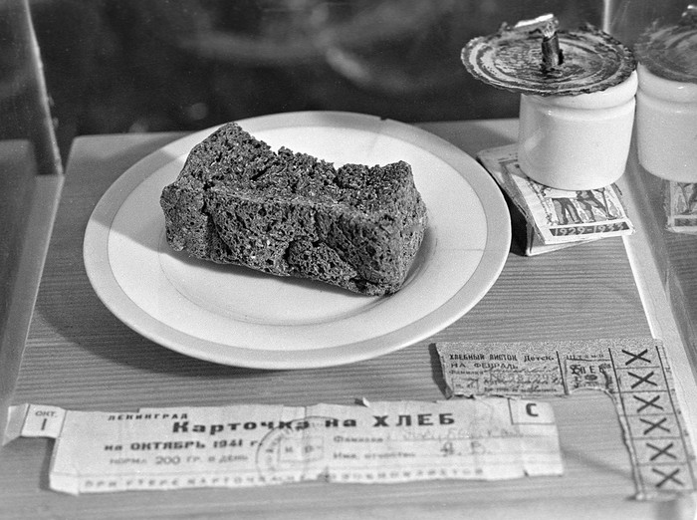
Но в городе работали детские сады и школы, на заводах выпускали боевые снаряды и боевую технику.
Рядом со взрослыми на военных заводах трудились подростки и дети, (иногда для них приходилось подставлять ящики, чтобы они могли дотянуться до станка).
Дежурили на крышах домов, предупреждая пожары от зажигательных бомб и взрывов.
Работало в городе ленинградское радио. Люди слушали по радио стук сердца города – это ленинградский метроном. Передавали сообщения с фронта, но еще звучали стихи и музыка, которые тоже помогали ленинградцам быть мужественными и стойкими.
Военной зимой по льду Ладожского озера к Ленинграду шли машины с продуктами, топливом и одеждой, а обратно на Большую землю эти машин вывозили раненых.
Это дорога помогла сохранить жизнь многим ленинградцам, поэтому ее так и назвали – Дорога жизни.
Ленинград выстоял, вражеское кольцо блокады было разорвано (18 января 1943 г.), а фашистский гад, душивший город, был побежден (полное снятие блокады – 27 января 1944 г.).
Сегодня по всей стране вспоминают, и празднуем это событие. Люди приходят к памятникам защитникам Ленинграда, местам захоронения погибших защитников города и возлагают цветы.
Молча склоняют голову перед вечным огнем, который горит и днем и ночью, как вечная память героям. Минута молчания – это святая минута, когда головы склоняются в почтении.
Сегодня мы празднуем день полного снятия вражеской блокады. Говорим спасибо ветеранам войны, отстоявшим город Ленинград. Пусть будут здоровы, радостны и счастливы все жители нашей страны, и большие и маленькие. Помните этот день.
Мальчик, ногою пинающий хлеб,
Мальчик, голодных не знающий лет,
Помни, что были лихие года:
Хлеб — это жизнь, а не просто еда!
Хлебом клялись,
За хлеб умирали
Не для того,
Чтоб в футбол им играли.
В слове народная мудрость таится,
Вот что в народе у нас говорится:
«Если ты хлеб ценить перестал,
ты человеком быть перестал».
Кусочек Блокадного хлеба, как символ памяти, символ мужества и героизма.
#Викуловскийрайон #образование72#Коточиговскаяшкола#
#Мы помним, мы гордимся»#Всероссийский урок Памяти Блокадный хлеб

Педагог организатор - Кайдунова Светлана Николаевна

